Sinh viên thực hiện: Trương Văn Quyết
MSSV: 1150080155
Lớp: 11_ĐH_THMT
Link youtube: https://youtu.be/RkE1u4CUgCs
LAB 10
REMOTE DNS CACHE POISONING
TRONG MÔI TRƯỜNG pfSense CÔ LẬP
pfSense ATTACKNET 10.10.0.1/24 và ruleset cô lập.
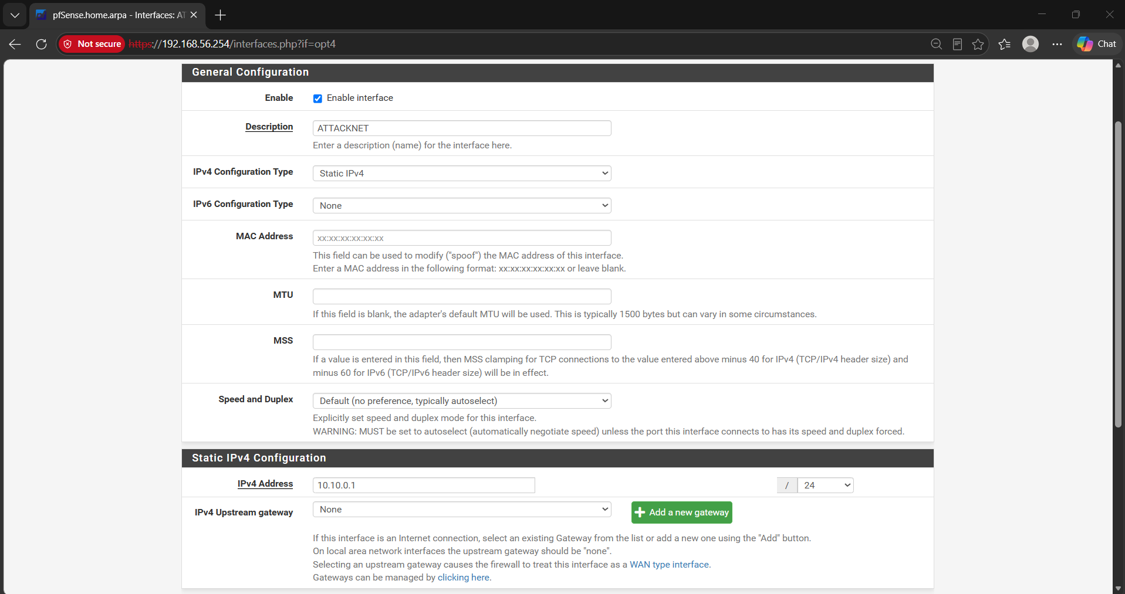
Chú thích Hình 1.1: Giao diện WebGUI pfSense gán card mạng vật lý em5 thành OPT4 với tên ATTACKNET. Thiết lập Static IPv4 10.10.0.1/24 và Upstream Gateway = None nhằm đảm bảo dải mạng tấn công bị cô lập hoàn toàn, không thể định tuyến ra Internet.
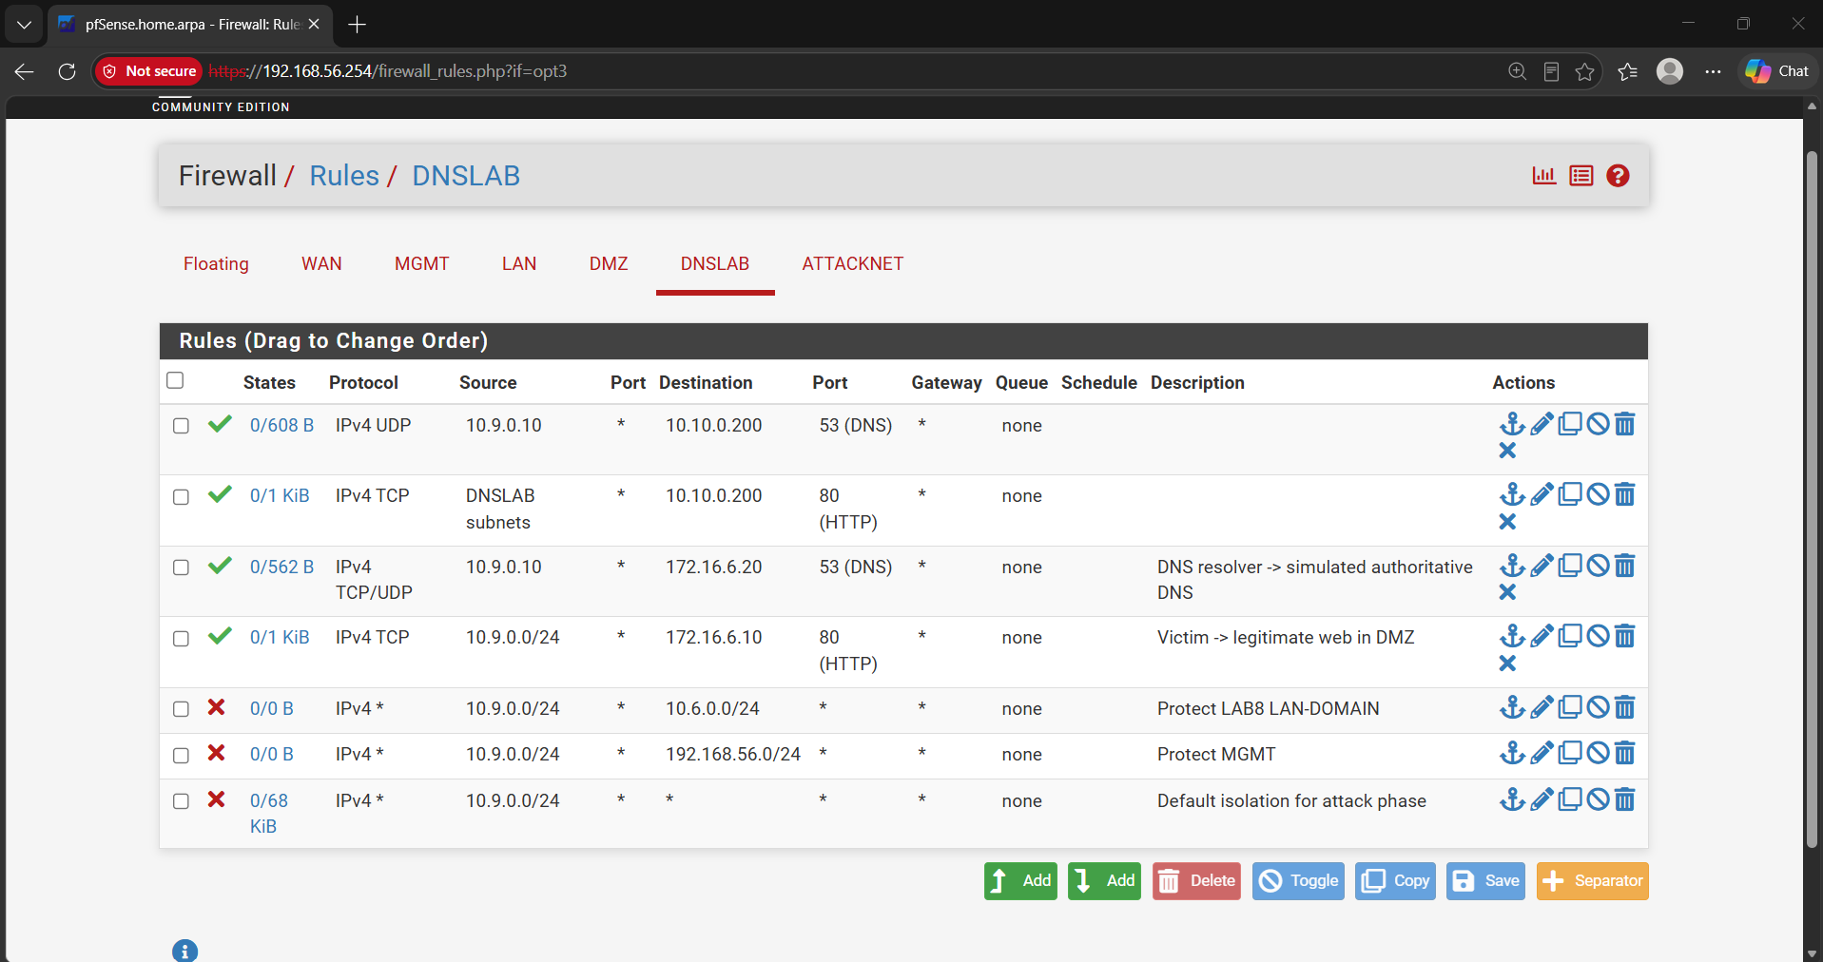
Chú thích Hình 1.2: Bảng luật tường lửa trên tab DNSLAB (10.9.0.0/24). Đã cấu hình đưa 2 rule lên đầu tiên: Rule 1 cho phép DNS-SERVER (10.9.0.10) gửi truy vấn UDP 53 sang Malicious DNS của Kali (10.10.0.200) sau khi cache bị đầu độc, và Rule 2 cho phép VICTIM truy cập Web giả mạo qua cổng TCP 80.
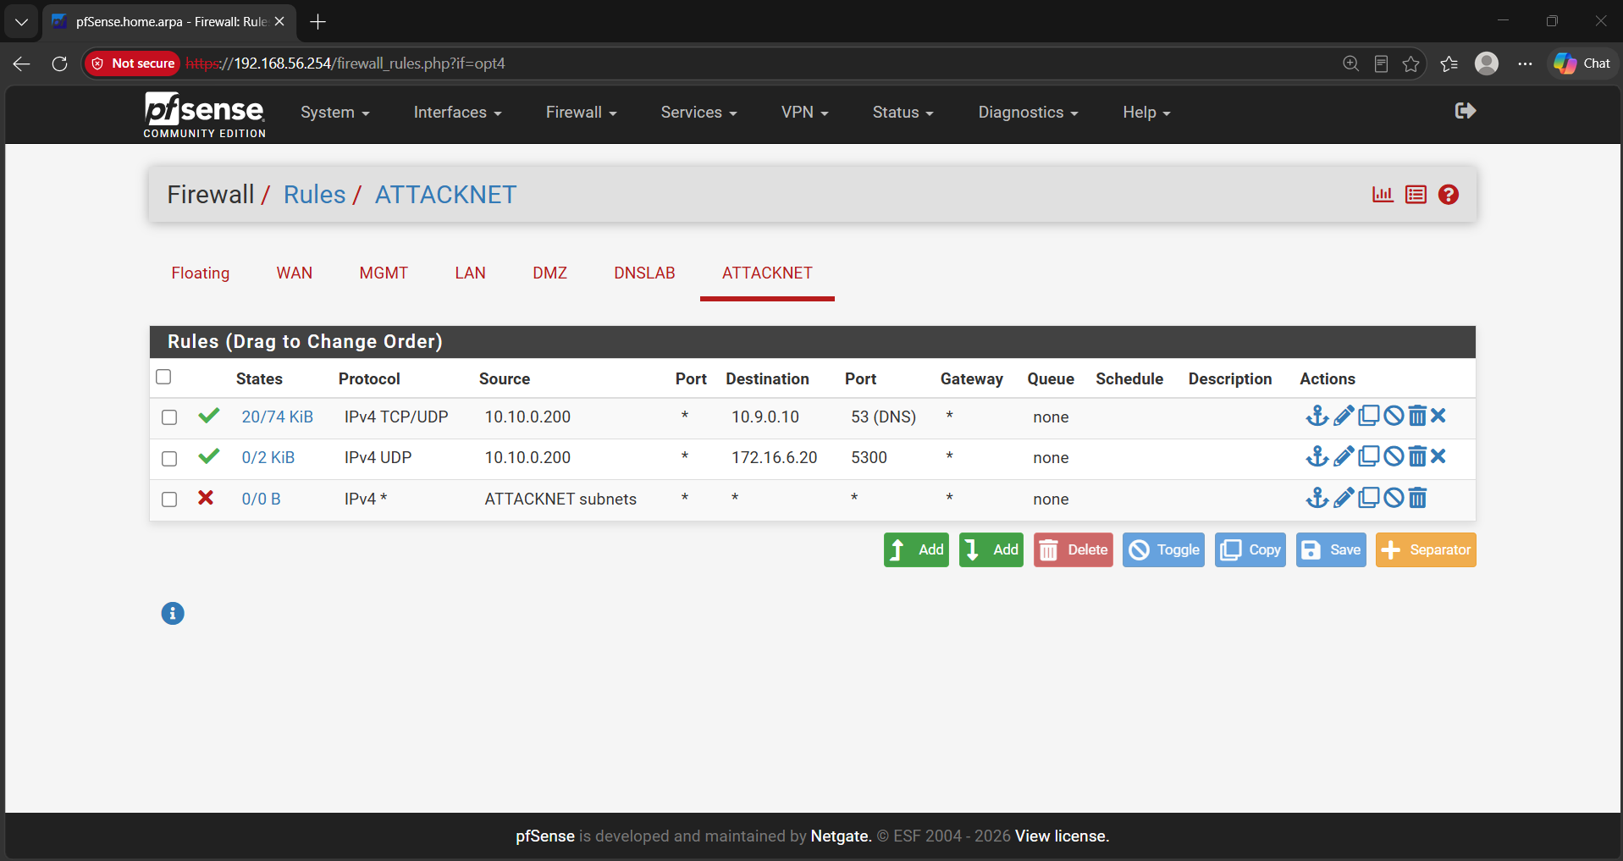
Chú thích Hình 1.3: Bảng luật tường lửa trên tab ATTACKNET cô lập kẻ tấn công. Chỉ mở đúng cổng UDP/TCP 53 sang DNS-SERVER và cổng UDP 5300 sang AUTH-DNS để phục vụ kịch bản tấn công đệ quy, toàn bộ lưu lượng còn lại bị Block Any.

Kali 10.10.0.200, không còn card DNSLAB; Promiscuous Mode = Deny.
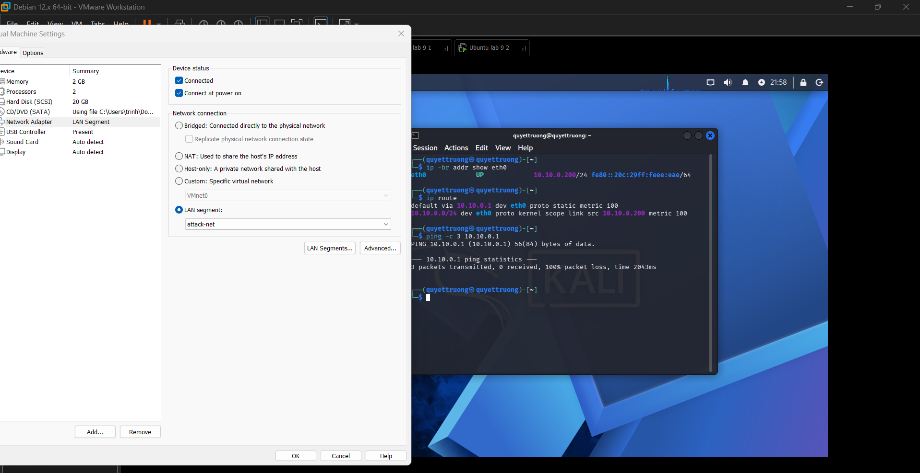
Chú thích Hình 2.1: Cấu hình Virtual Machine Settings của VMware Workstation trên máy Kali: Card mạng duy nhất được nối vào LAN Segment attack-net (đã ngắt card DNSLAB cũ) và Promiscuous Mode được xác nhận ở mức Deny nhằm triệt tiêu hoàn toàn khả năng nghe lén gói tin.
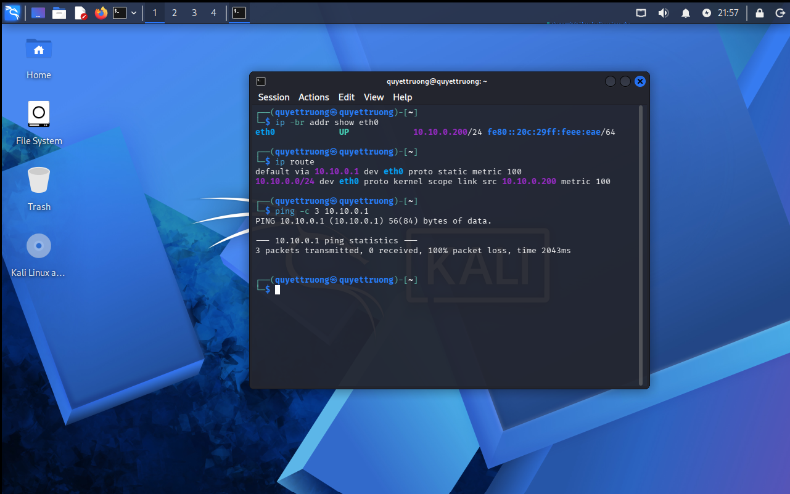
Chú thích Hình 2.2: Terminal máy Kali hiển thị lệnh `ip -br addr show eth0` nhận IP tĩnh 10.10.0.200/24; lệnh `ip route` nhận default gateway 10.10.0.1. Lệnh `ping -c 3 10.10.0.1` bị 100% packet loss chứng minh pfSense đang chặn ICMP theo đúng chính sách cô lập của bài lab.

Baseline VICTIM: www.example.lab10.test -> 172.16.6.10.
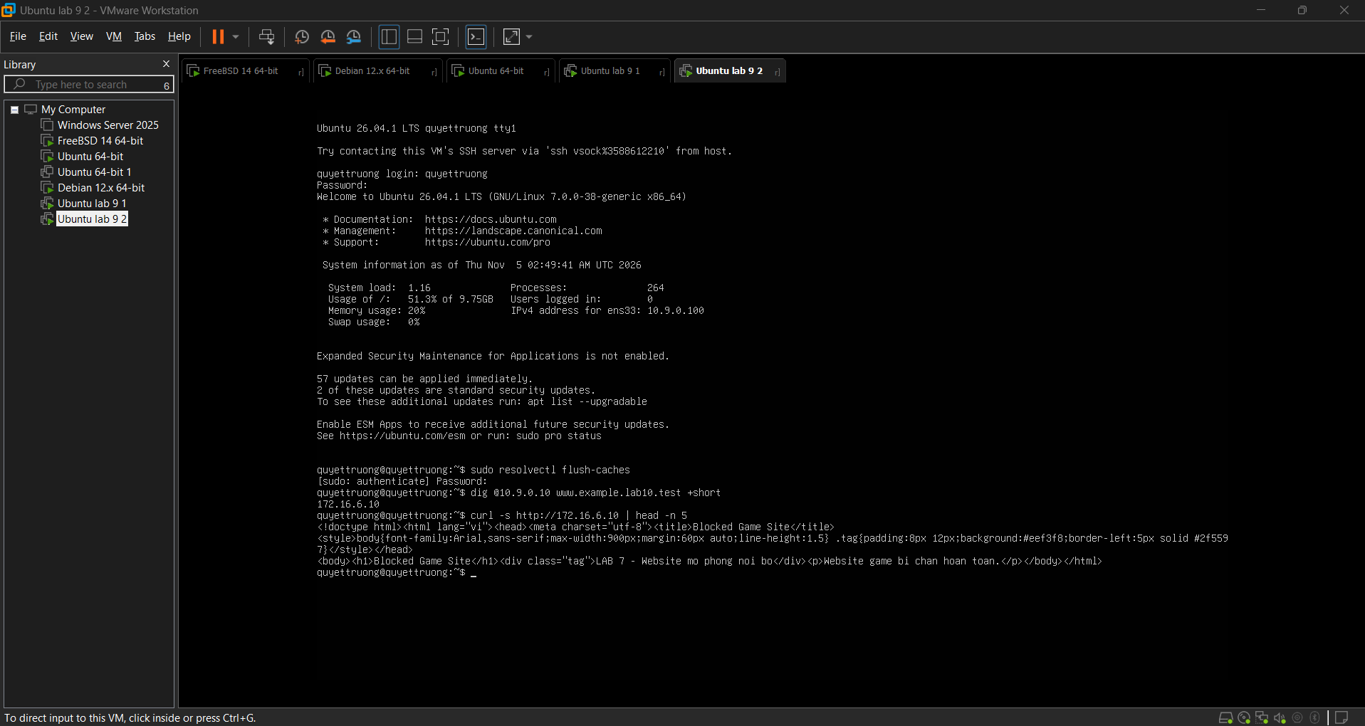
Chú thích Hình 3: Trạng thái Baseline trước khi bị tấn công trên máy VICTIM (10.9.0.100). Sau khi làm sạch bộ đệm bằng `sudo resolvectl flush-caches`, lệnh `dig @10.9.0.10 www.example.lab10.test +short` trả về IP chính thống của máy chủ DMZ-WEB thật là 172.16.6.10; lệnh `curl` tải về đúng tiêu đề HTML của trang Blocked Game Site chính thức.

AUTH-DNS [PENDING] và [HIT].
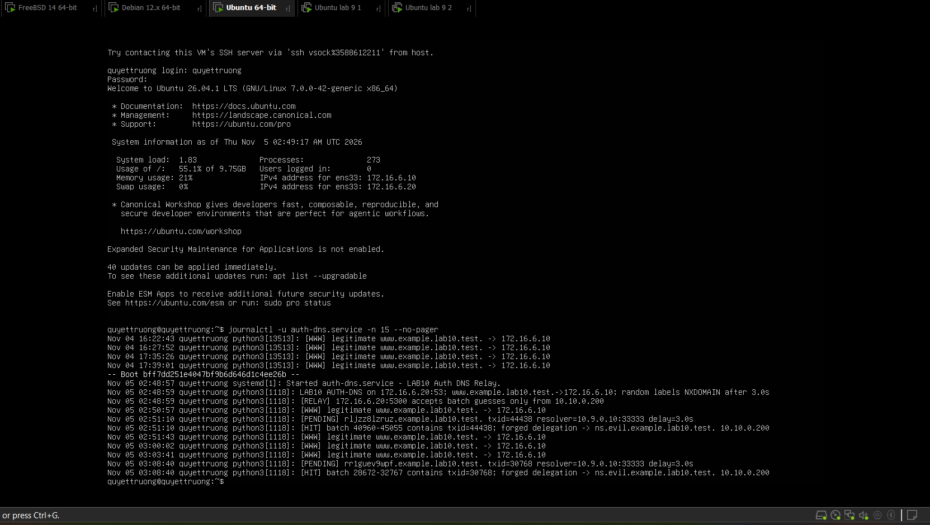
Chú thích Hình 4: Nhật ký hoạt động của dịch vụ AUTH-DNS trên Ubuntu 64-bit (172.16.6.20) qua lệnh `journalctl -u auth-dns.service -n 15 --no-pager`. Ghi nhận dòng `[PENDING]` khi nhận truy vấn nhãn ngẫu nhiên rr1guev9wpf.example.lab10.test với txid=30768 từ resolver 10.9.0.10, và dòng `[HIT]` khi nhận đúng truy vấn khớp mã.
Resolver [CACHE] malicious delegation.
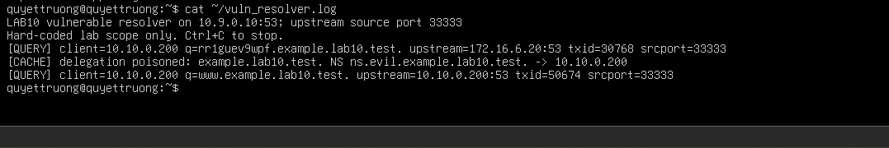
Chú thích Hình 5: Nhật ký hoạt động của dịch vụ resolver mô phỏng trên máy DNS-SERVER (10.9.0.10). Ghi nhận thông báo `[CACHE]` lưu thành công bản ghi phân quyền độc hại NS trỏ về ns.evil.example.lab10.test kèm Glue A 10.10.0.200, chứng minh mọi truy vấn www.example.lab10.test sau đó đều bị chuyển hướng sang 10.10.0.200:53.
Wireshark/tcpdump trên DNS-SERVER hoặc APP-TEST thể hiện 10.9.0.10:33333 -> 172.16.6.20:53 và forged response ngược lại.
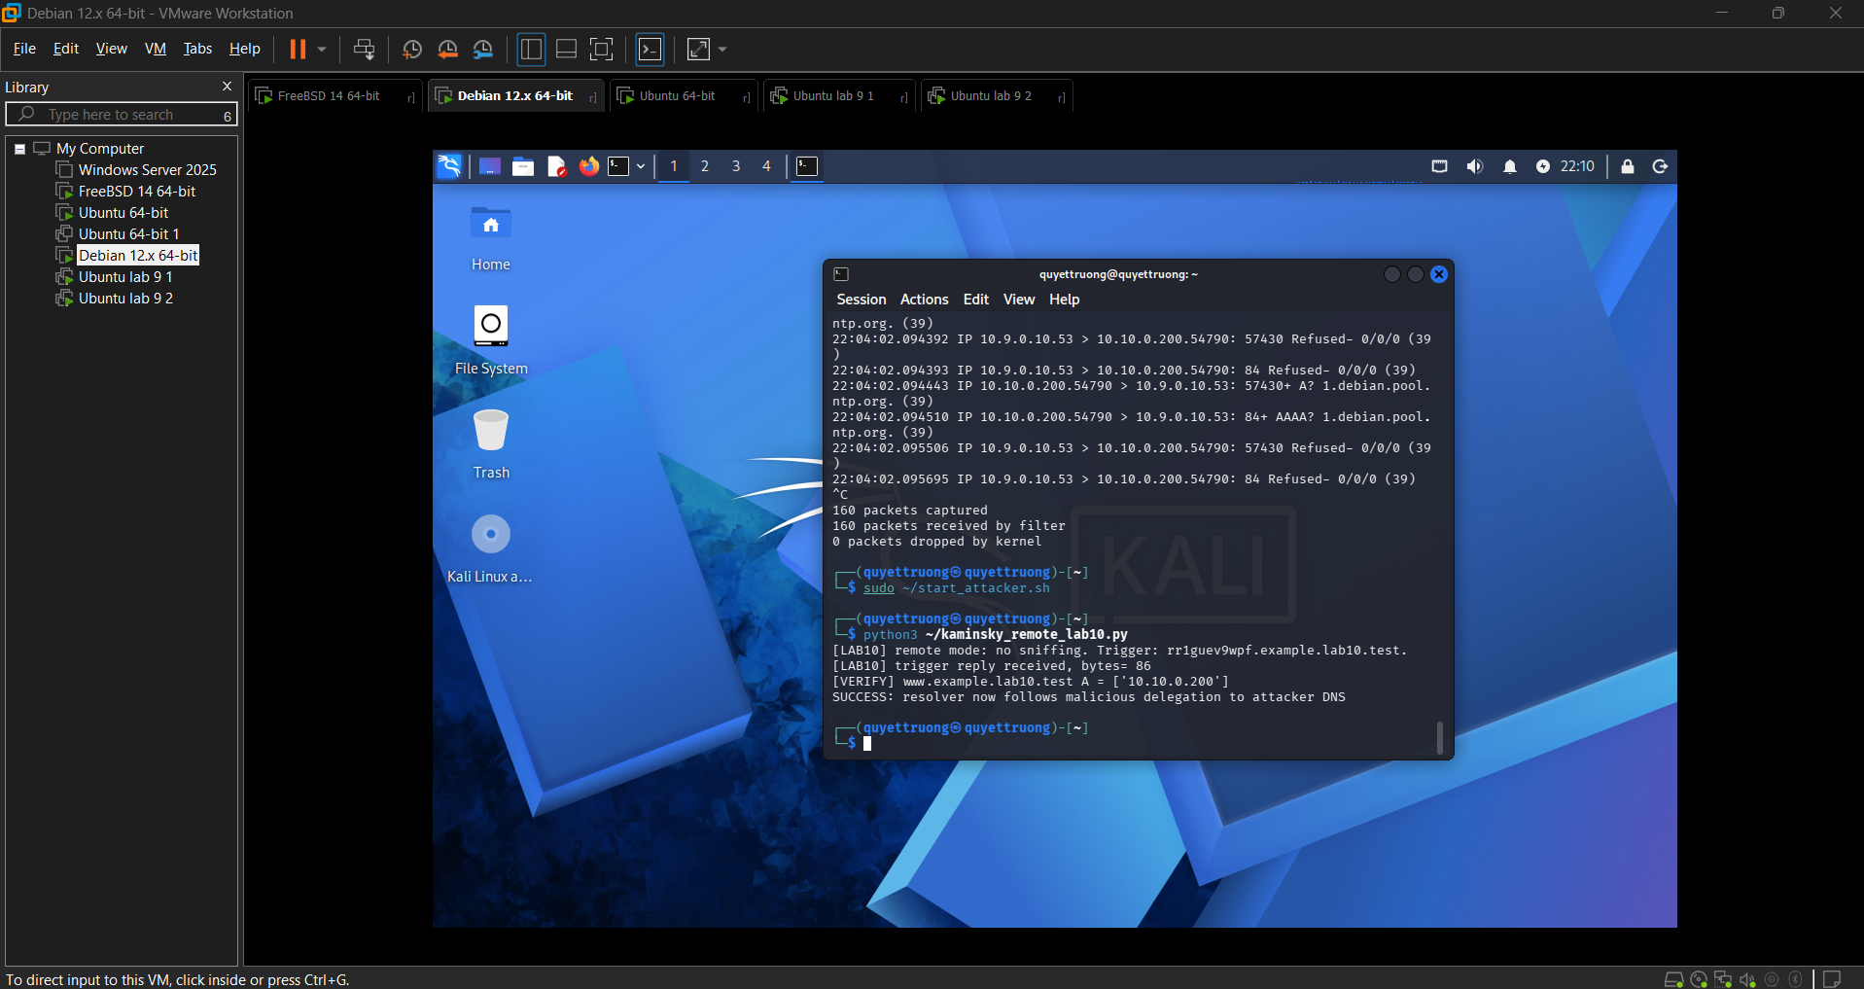
Hình 6.1: Terminal Kali chạy lệnh `python3 ~/kaminsky_remote_lab10.py`. Tool tự động tạo nhãn ngẫu nhiên rr1guev9wpf, kích hoạt truy vấn đệ quy và bắn các batch đoán TXID. Thông báo `SUCCESS: resolver now follows malicious delegation to attacker DNS` xác nhận cuộc tấn công Kaminsky từ xa thành công 100%.
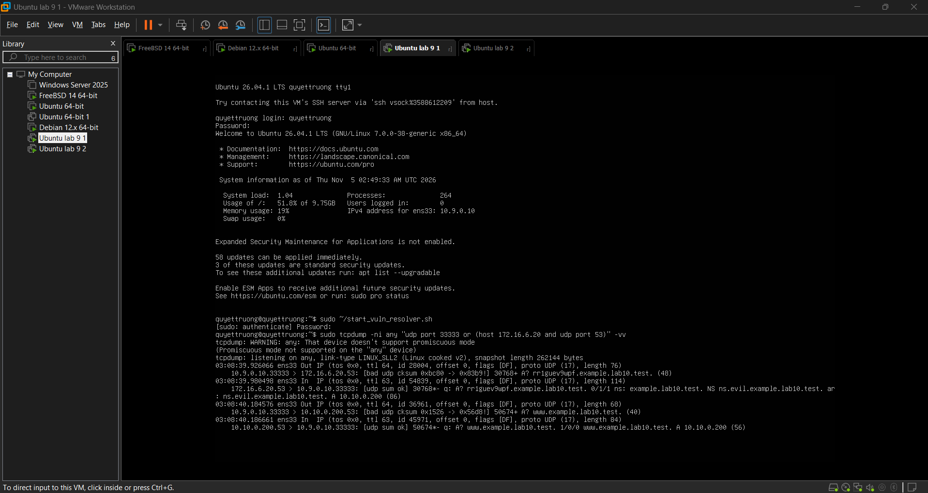
Hình 6.2: Màn hình tcpdump trên DNS-SERVER bắt trọn vẹn luồng tấn công Kaminsky qua lệnh `sudo tcpdump -ni any "udp port 33333 or (host 172.16.6.20 and udp port 53)" -vv`:
• Dòng 1 (Upstream Query): 10.9.0.10.33333 > 172.16.6.20.53 mang txid 30768+ hỏi tên miền ngẫu nhiên.
• Dòng 2 (Forged Response): 172.16.6.20.53 > 10.9.0.10.33333 mang txid 30768* trả về Authority Record trỏ NS về ns.evil.example.lab10.test và Additional Record A 10.10.0.200.
• Dòng 3 & 4 (Truy vấn sau đầu độc): 10.9.0.10.33333 chuyển sang hỏi thẳng 10.10.0.200:53 về www.example.lab10.test và nhận phản hồi IP giả 10.10.0.200.
VICTIM sau poison trả 10.10.0.200 và mở Fake Site
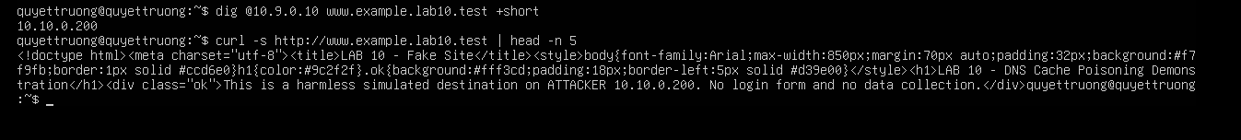
Hình 7: Kết quả kiểm chứng trên máy nạn nhân VICTIM (10.9.0.100). Lệnh `dig @10.9.0.10 www.example.lab10.test +short` trả về IP kẻ tấn công 10.10.0.200 (thay vì 172.16.6.10). Lệnh `curl -s http://www.example.lab10.test` tải về mã HTML website giả mạo: "LAB 10 - Fake Site / DNS Cache Poisoning Demonstration (This is a harmless simulated destination on ATTACKER 10.10.0.200)".

Hardening: BIND9 chạy lại và source port không còn cố định 33333.
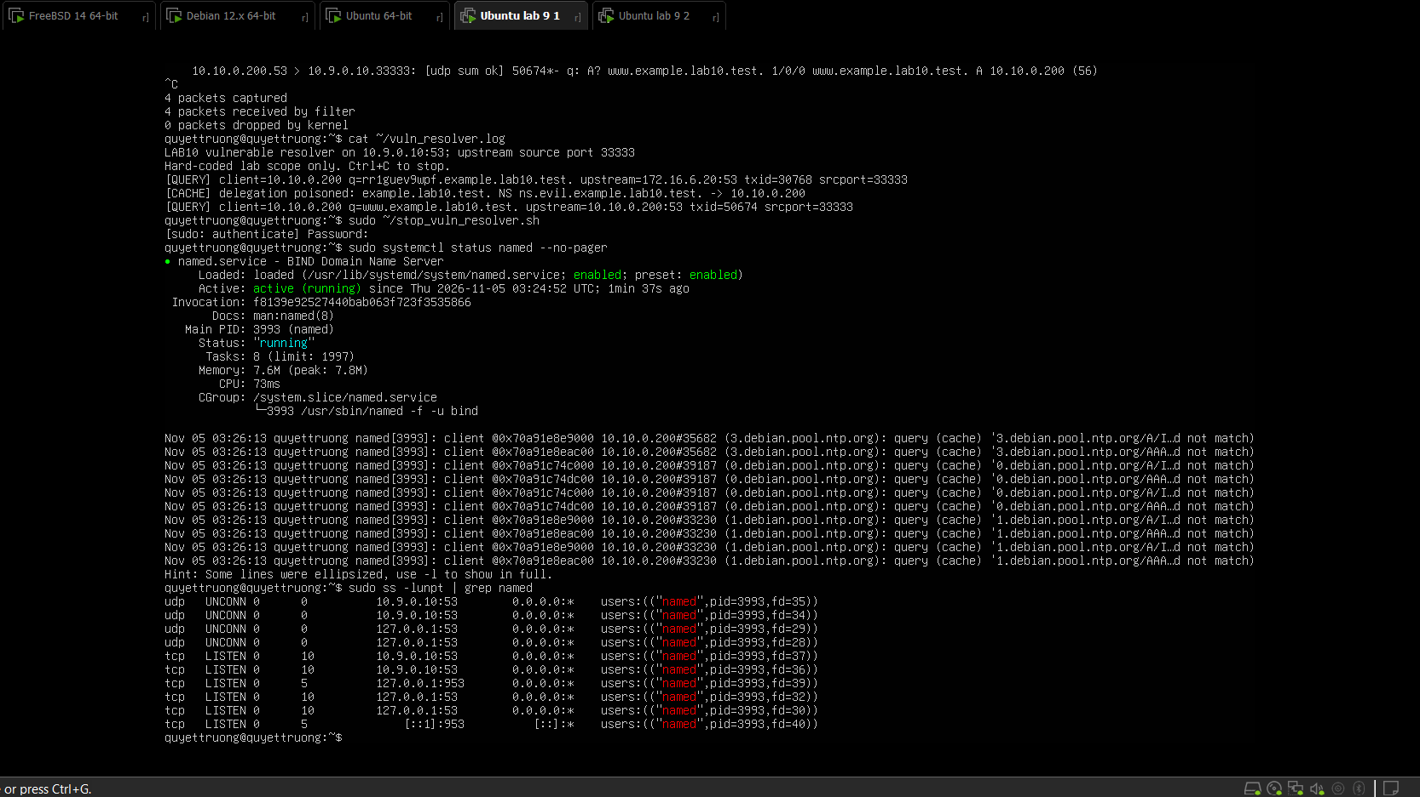
Hình 8.1: Trên DNS-SERVER, khôi phục dịch vụ BIND9 bằng lệnh `sudo ~/stop_vuln_resolver.sh`. Lệnh `systemctl status named` xác nhận trạng thái active (running). Lệnh `sudo ss -lunpt | grep named` chứng minh BIND9 chỉ mở cổng UDP 53 dịch vụ, hoàn toàn không còn cổng nguồn cố định 33333 (Cổng nguồn gửi truy vấn đi được hệ điều hành ngẫu nhiên hóa hoàn toàn trong dải Ephemeral Ports).
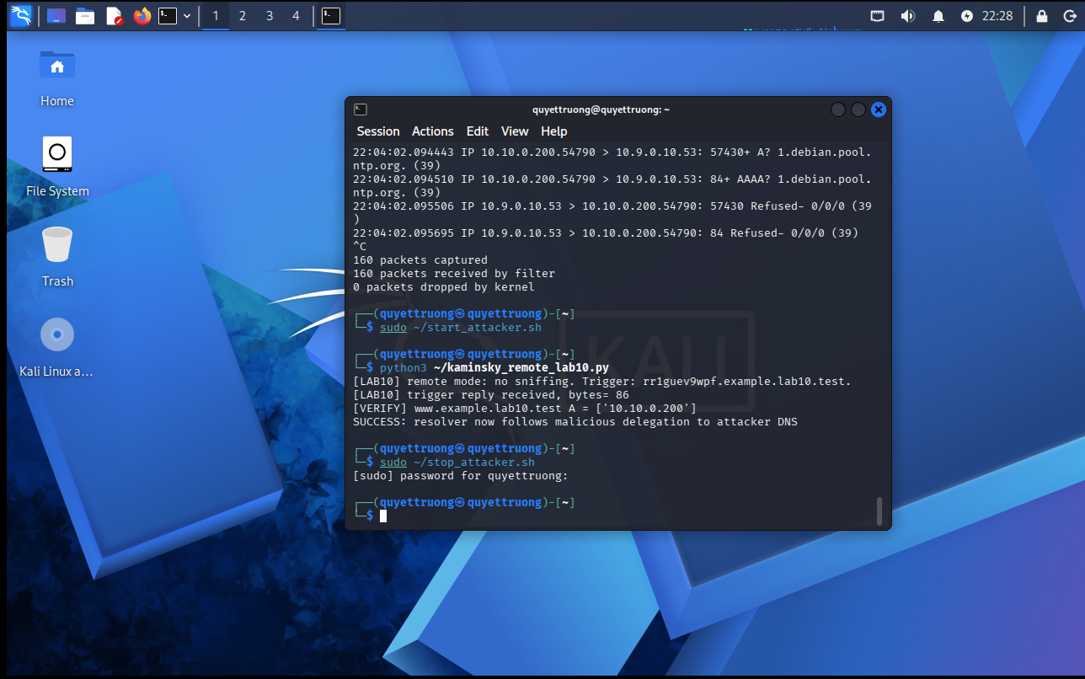
Hình 8.2: Trên Kali, thực thi lệnh `sudo ~/stop_attacker.sh` dọn dẹp tắt các dịch vụ độc hại (evil_dns và fake web server).
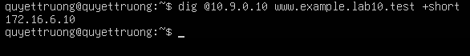
Hình 8.3: Trên máy VICTIM, sau khi xóa cache và thực thi lệnh `dig @10.9.0.10 www.example.lab10.test +short`, kết quả phân giải lập tức trở về địa chỉ IP máy chủ thật tại DMZ là 172.16.6.10.
Bảng so sánh baseline / attack / restore
Tiếu chi so sánh | Baseline | Attack | Restore
Trình phân giải DNS-SẺVER | BIND 9.18 tiêu chuẩn | vuln_resolver_lab10.py | BIND 9.18 tiêu chuẩn
Cổng nguồn UDP Upstream | Ngẫu nhiên | Cổ định tại cổng UDP 33333 | Ngẫu nhiên
Bản ghi NS của zone example.lab10.test | ns.legit đến 172.16.6.20 | Bị đầu độc sang ns.evil đến 10.10.0.200 | Ns.legit đến 172.16.6.20
Kết quả dig từ VICTIM | 172.16.6.10 | 10.10.0.200 | 172.16.6.10
Web mở trên VICTIM | Web thật tại DMZ-WEB | Web giả mạo trên Kali Fake Site | Web thật tại DMZ-WEB

K. CÂU HỎI PHÂN TÍCH
1. Vì sao LAB 10 buộc Kali rời DNSLAB và đặt Promiscuous Mode = Deny?
Trả lời:
Khác biệt với Lab 9 (Local Spoofing): Trong bài Lab 9, Kali nằm chung dải mạng cục bộ DNSLAB (10.9.0.0/24) và bật Promiscuous Mode. Do đó Kali có thể dễ dàng nghe lén (sniff) trực tiếp gói tin trên cùng broadcast domain để đọc ngay Transaction ID (TXID) và UDP Source Port mà DNS-SERVER gửi đi.
Mục tiêu của Lab 10: Thầy yêu cầu chuyển Kali sang một phân đoạn mạng riêng biệt ATTACKNET (10.10.0.0/24) qua router/firewall pfSense và thiết lập Promiscuous Mode = Deny.
Ý nghĩa an ninh mạng: Thao tác này triệt tiêu hoàn toàn khả năng nghe lén gói tin ở tầng L2/L3 giữa DNS-SERVER và máy chủ Authoritative DNS (172.16.6.20). Kẻ tấn công bị đẩy ra xa ngoài ranh giới mạng, tái hiện đúng bản chất của cuộc tấn công Remote DNS Cache Poisoning (Kaminsky Attack) trên Internet: Kẻ tấn công hoàn toàn mù thông tin nội bộ và buộc phải tấn công dựa trên kỹ thuật đoán mò TXID (blind guessing) và đua thời gian (race condition).
2. Trong remote poisoning, attacker thiếu thông tin nào so với LAB trước?
Trả lời:
So với bài Lab trước (nghe lén thấy 100% nội dung gói tin), trong cuộc tấn công từ xa ở Lab 10, kẻ tấn công Kali hoàn toàn thiếu 3 thông số kỹ thuật cốt lõi:
- DNS Transaction ID (TXID) 16-bit: Giá trị số nguyên ngẫu nhiên từ 0 đến 65535 nằm trong tiêu đề gói tin truy vấn DNS mà Resolver gửi đi.
- Cổng nguồn UDP (UDP Source Port): Cổng mà Resolver mở ra để gửi truy vấn tới máy chủ Authoritative DNS bên ngoài (trong hệ thống bảo mật hiện đại, cổng này được chọn ngẫu nhiên trong dải Ephemeral Ports).
- Thời điểm chính xác gói truy vấn được phát đi (Query Timing): Kẻ tấn công không biết chính xác micro-giây nào Resolver bắt đầu gửi truy vấn đệ quy và thời gian trễ khứ hồi (RTT) thực tế để phản hồi hợp lệ quay về, do đó phải tự mình kích hoạt (trigger) truy vấn bằng cách gửi yêu cầu tới Resolver trước.
3. Nếu chỉ có transaction ID 16-bit, xác suất một batch K giá trị chứa TXID đúng là bao nhiêu?
Trả lời:
- Không gian Transaction ID 16-bit: Chuẩn giao thức DNS quy định trường TXID có độ dài đúng 16 bit, tương ứng với tổng số giá trị có thể có là:
N = 2^16 = 65,536 giá trị (từ 0 đến 65535)
- Công thức xác suất lý thuyết: Khi kẻ tấn công gửi một mảng (batch) gồm K giá trị TXID phân biệt khác nhau vào Resolver, xác suất để batch đó chứa đúng TXID mà Resolver đang chờ là:
P = K / 2^16 = K / 65,536
- Liên hệ thực tế trong bài Lab 10: Trong file mã nguồn kaminsky_remote_lab10.py, mỗi batch gửi đi có kích thước cố định K = 4096 giá trị. Xác suất đoán trúng của mỗi batch là:
P = 4096 / 65536 = 1 / 16 = 6.25%
Khi script gửi tuần tự đủ 16 batch liên tiếp (16 * 4096 = 65,536 giá trị), toàn bộ không gian TXID 16-bit được vét cạn hoàn toàn (exhaustive search), đảm bảo tỷ lệ trúng đạt 100% trong cửa sổ thời gian trễ của vòng lặp.
4. Source-port randomization làm tăng không gian đoán như thế nào?
Trả lời:
- Khi không ngẫu nhiên hóa cổng nguồn (trường hợp vuln_resolver_lab10.py): Resolver luôn dùng một cổng nguồn cố định (cổng UDP 33333). Kẻ tấn công chỉ cần đoán đúng 1 biến số là TXID 16-bit, không gian tìm kiếm chỉ là:
N_1 = 2^16 = 65,536 khả năng
- Khi kích hoạt Source-Port Randomization - SPR (như BIND 9.18 tiêu chuẩn): Resolver sẽ chọn ngẫu nhiên cổng nguồn UDP cho mỗi truy vấn upstream trong toàn bộ dải cổng tạm thời (Ephemeral Ports, khoảng ~2^16 cổng từ 1024 đến 65535).
- Sự bùng nổ không gian đoán: Để một gói phản hồi giả mạo được chấp nhận, kẻ tấn công bắt buộc phải khớp chính xác đồng thời cả 2 giá trị độc lập: (Transaction ID, UDP Source Port). Không gian đoán lúc này tăng theo cấp số nhân:
N_2 = 2^16 * 2^16 = 2^32 ≈ 4,294,967,296 khả năng (hơn 4,29 tỷ khả năng)
Độ phức tạp tăng gấp 65,536 lần khiến cuộc tấn công đoán mò qua mạng trở nên bất khả thi, vì gói phản hồi hợp lệ từ Authoritative DNS thật sẽ luôn về đích trước khi kẻ tấn công kịp gửi đủ 4 tỷ gói tin.

5. Vì sao dùng tên ngẫu nhiên ở mỗi vòng giúp vượt qua cache effect?
Trả lời:
- Rào cản của Cache Effect: Nếu kẻ tấn công truy vấn một tên miền cố định như www.example.lab10.test, khi đợt đoán đầu tiên thất bại, phản hồi hợp lệ từ máy chủ thật sẽ về tới Resolver và được lưu vào bộ nhớ cache kèm thời gian sống (TTL, ví dụ 3600 giây). Trong suốt thời gian này, Resolver sẽ trả lời ngay từ cache mà không gửi thêm bất kỳ truy vấn nào ra ngoài nữa, khiến kẻ tấn công không thể tiếp tục thử đoán.
- Giải pháp của kỹ thuật Kaminsky: Ở mỗi vòng thử, kẻ tấn công yêu cầu Resolver phân giải một tên miền tiền tố ngẫu nhiên hoàn toàn mới (ví dụ trong bài lab là rr1guev9wpf.example.lab10.test, vòng tiếp theo là random2.example.lab10.test,...).
- Cơ chế vượt qua: Vì tên miền ngẫu nhiên này chưa từng tồn tại trong cache, Resolver bắt buộc phải sinh ra một truy vấn đệ quy mới ra máy chủ Upstream ở mỗi vòng. Điều này cho phép kẻ tấn công liên tục tạo ra các cửa sổ đua thời gian (race condition windows) không giới hạn số lần cho đến khi đoán trúng TXID thì thôi.
6. Bản ghi NS và glue A có vai trò gì trong việc đổi hướng resolver?
Trả lời:
Trong phản hồi giả mạo của cuộc tấn công Kaminsky, kẻ tấn công không giả mạo bản ghi A trong phần Answer Section (vì nhãn ngẫu nhiên là vô giá trị), mà đưa bản ghi độc hại vào phần Authority Section và Additional Section:
- Bản ghi NS (Authority Section): Kẻ tấn công tuyên bố ủy quyền toàn bộ tên miền gốc: example.lab10.test. IN NS ns.evil.example.lab10.test. Bản ghi này thông báo cho Resolver biết máy chủ quản lý toàn bộ zone example.lab10.test từ nay về sau là ns.evil.example.lab10.test.
- Bản ghi Glue A (Additional Section): Do tên máy chủ ns.evil.example.lab10.test nằm bên trong chính zone đang ủy quyền, Resolver cần địa chỉ IP để liên lạc. Kẻ tấn công cung cấp luôn bản ghi keo (Glue Record): ns.evil.example.lab10.test. IN A 10.10.0.200.
- Hệ quả chiếm quyền toàn diện: Khi Resolver chấp nhận gói tin giả, nó sẽ lưu cặp bản ghi NS và Glue A này vào cache. Từ thời điểm đó, mọi truy vấn liên quan đến bất kỳ host nào trong zone (như www, mail, ftp, vpn...) đều bị Resolver chuyển hướng thẳng tới máy chủ DNS độc hại của Kali tại 10.10.0.200. Kẻ tấn công chiếm quyền kiểm soát toàn bộ namespace chỉ bằng một lần đầu độc duy nhất.
7. Vì sao Additional record ngoài bailiwick có thể bị resolver từ chối?
Trả lời:
- Khái niệm Bailiwick (Phạm vi thẩm quyền): Quy tắc Bailiwick quy định rằng một máy chủ DNS chỉ có quyền cung cấp hoặc ủy quyền các thông tin thuộc về nhánh phân cấp tên miền mà nó trực tiếp quản lý.
- Lý do từ chối bản ghi Out-of-Bailiwick: Nếu một máy chủ quản lý zone example.lab10.test lại trả về một bản ghi trong Additional Section nhằm định nghĩa IP cho google.com hoặc bank.com, các resolver tuân thủ chuẩn an toàn (như BIND, Unbound hiện đại) sẽ lập tức hủy bỏ (drop) bản ghi này vì nằm ngoài phạm vi thẩm quyền. Nếu không có quy tắc này, kẻ tấn công có thể dễ dàng cướp quyền điều khiển bất kỳ website lớn nào trên Internet chỉ từ một zone vô danh.
- Liên hệ thực tế bài Lab 10: Tên máy chủ độc hại được cố tình đặt là ns.evil.example.lab10.test (trực thuộc zone example.lab10.test), do đó bản ghi Glue A trỏ tới 10.10.0.200 nằm hoàn toàn hợp lệ bên trong phạm vi Bailiwick (In-Bailiwick), khiến Resolver chấp nhận lưu vào bộ nhớ cache.

8. Tại sao LAB 10 dùng .test thay cho website thật?
Trả lời:
- Tuân thủ chuẩn RFC 2606: Tên miền cao cấp nhất .test (cùng với .example, .invalid, .localhost) là dải tên miền dùng riêng được IETF quy định tại RFC 2606 dành riêng cho mục đích thử nghiệm và nghiên cứu bảo mật.
- Đảm bảo an toàn, không rò rỉ ra Internet: Việc sử dụng .test ngăn chặn hoàn toàn nguy cơ gói tin thử nghiệm bị rò rỉ (leak) ra các Root DNS Server công cộng của thế giới nếu cấu hình sai mạng hoặc tường lửa.
- Tránh vi phạm đạo đức và pháp luật: Giúp môi trường thực hành hoàn toàn cô lập, không vô tình làm gián đoạn hoặc gây ảnh hưởng đến hệ thống hạ tầng DNS của các cơ quan, tổ chức hay website thật trên Internet.
9. Phân biệt tác dụng của DNSSEC validation, recursion ACL và firewall segmentation.
Trả lời:
- DNSSEC Validation (Tầng ứng dụng DNS): Bảo vệ tính toàn vẹn (Integrity) và xác thực nguồn gốc (Authenticity) của dữ liệu DNS bằng chữ ký số mật mã khóa công khai (RRSIG, DNSKEY, DS). Dù kẻ tấn công có đoán trúng cả TXID và cổng nguồn UDP thì gói tin phản hồi vẫn bị Resolver tiêu hủy do không có chữ ký số hợp lệ được ký từ Parent Zone.
- Recursion ACL (Tầng dịch vụ DNS): Giới hạn đối tượng máy trạm được phép yêu cầu Resolver thực hiện phân giải đệ quy (chỉ thị allow-recursion { 10.9.0.0/24; };). Ngăn chặn kẻ tấn công bên ngoài (như Kali 10.10.0.200) lợi dụng máy chủ như một 'Open Resolver' để kích hoạt chuỗi tấn công đệ quy hoặc tấn công khuếch đại DNS Amplification DDoS.
- Firewall Segmentation (Tầng mạng L2/L3): Phân chia ranh giới mạng vật lý/logic (pfSense chia tách DNSLAB, ATTACKNET, DMZ), áp dụng các chính sách lọc gói nghiêm ngặt, chặn hoàn toàn khả năng nghe lén (Sniffing) gói tin ở tầng liên kết dữ liệu, và giới hạn phạm vi tấn công trong một vùng cô lập nếu một máy bị xâm nhập.
10. Vì sao race relay không làm cho LAB 10 trở thành mô hình tấn công Internet thực tế?
Trả lời:
- Mục đích của Race Relay trong bài lab: Dịch vụ auth_dns_relay_lab10.py lắng nghe trên cổng UDP 5300 với thời gian trễ nhân tạo 3.0s (RACE_DELAY) chỉ là một công cụ hỗ trợ mô phỏng sư phạm (Race Harness). Mục đích là để học viên kiểm chứng và quan sát rõ ràng cơ chế vét cạn 16 batch TXID mà không làm quá tải CPU máy tính thật do phải bắn hàng triệu gói tin thực tế.
- Khác biệt cốt lõi trên Internet thực tế:
- Không tồn tại cổng relay 5300: Trên thực tế, không có bất kỳ máy chủ Authoritative DNS nào mở thêm cổng phụ để 'thông báo' cho kẻ tấn công hay chờ đợi kẻ tấn công đoán mã.
- Thời gian đáp ứng (RTT) cực ngắn: Gói phản hồi hợp lệ từ Authoritative DNS trên Internet trả về rất nhanh (chỉ từ 5ms - 50ms), cửa sổ thời gian cực hẹp khiến kẻ tấn công phải bắn lưu lượng cực lớn (flooding) mới hy vọng trúng trước phản hồi thật.
- Cơ chế lọc IP nguồn BCP 38 / uRPF: Hầu hết các nhà mạng (ISP) hiện nay đều áp dụng chuẩn BCP 38 để lọc và chặn ngay lập tức các gói tin UDP có địa chỉ IP nguồn giả mạo từ xa, khiến kẻ tấn công không thể gửi gói tin mạo danh địa chỉ IP của Auth-DNS thật.

11. Khi khôi phục BIND, vì sao Kali không nên còn quyền recursion?
Trả lời:
- Nguyên tắc đặc quyền tối thiểu (Principle of Least Privilege): Máy chủ DNS-SERVER nội bộ được triển khai chỉ để phục vụ việc tra cứu tên miền cho các người dùng hợp pháp trong mạng 10.9.0.0/24. Kali nằm ở dải mạng không tin cậy (ATTACKNET), do đó không có lý do nghiệp vụ nào để được cấp quyền phân giải đệ quy.
- Triệt tiêu cơ chế kích hoạt tấn công: Cuộc tấn công Kaminsky bắt buộc phải do kẻ tấn công chủ động gửi truy vấn yêu cầu Resolver tìm kiếm một tên miền ngẫu nhiên. Nếu tước quyền recursion của Kali (cấu hình allow-recursion { 10.9.0.0/24; };), khi Kali gửi yêu cầu, BIND9 sẽ phản hồi ngay lập tức mã lỗi REFUSED, chặn đứng cuộc tấn công ngay từ bước kích hoạt đầu tiên.
- Ngăn chặn tấn công phản xạ DDoS: Loại bỏ hoàn toàn nguy cơ máy chủ DNS-SERVER bị lợi dụng làm trạm chuyển tiếp để tấn công từ chối dịch vụ phân tán (DNS Amplification DDoS) tới các nạn nhân khác.
12. Nêu tối thiểu bốn biện pháp hardening resolver production.
Trả lời:
1. Bật ngẫu nhiên hóa cổng nguồn (Source-Port Randomization - SPR): Sử dụng các phiên bản DNS Server hiện đại (BIND 9.18+, Unbound), bắt buộc Resolver phải chọn ngẫu nhiên cổng nguồn UDP cho mỗi truy vấn upstream trong toàn bộ dải cổng tạm thời (khoảng 60,000 cổng), nâng độ phức tạp của không gian đoán lên 2^32 ≈ 4.29 * 10^9 khả năng.
2. Kích hoạt và thực thi DNSSEC Validation: Cấu hình dnssec-validation auto; trên Resolver để luôn xác thực chữ ký mật mã (RRSIG, DNSKEY, DS Chain of Trust). Bất kỳ phản hồi giả mạo nào không có chữ ký số hợp lệ từ chủ sở hữu tên miền đều bị Resolver loại bỏ ngay lập tức.
3. Giới hạn phạm vi quyền truy cập đệ quy (Restrict Recursion ACLs): Cấu hình chặt chẽ chỉ thị allow-recursion và allow-query-cache chỉ mở cho các dải mạng nội bộ tin cậy của doanh nghiệp; tuyệt đối cấm mở phân giải đệ quy ra Internet công cộng (tránh trở thành Open Resolver).
4. Triển khai giới hạn tần suất phản hồi (Response Rate Limiting - RRL) và giám sát bất thường: Áp dụng RRL để hạn chế số lượng gói tin lỗi (NXDOMAIN, SERVFAIL) mà máy chủ phản hồi trong một giây; tích hợp hệ thống phát hiện xâm nhập (Snort, Suricata, Wazuh SIEM) để tự động phát hiện và ngăn chặn khi có đột biến các truy vấn tên miền tiền tố ngẫu nhiên (dấu hiệu đặc trưng của Kaminsky Attack).

